E.S.S.H.A
HOCKEY
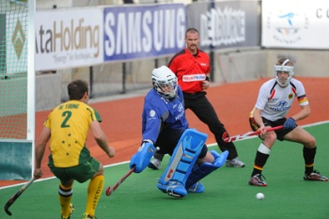
STAGE MULTI ACTIVITÉS
lundi 25, mardi 26 et mercredi 27 OCTOBRE 2021
de 09h30 à 17h00
ouvert aux licenciés et non licenciés garçons et filles âgés de 6 à 14 ans

INSCRIPTION + REGLEMENT

Hockey, course d’orientation, après midi jeux vidéo, défis sportifs etc …...
A DONNER à : Manu et/ou Micheline
Voir sur le site : https://www.segre-hockey.com

LIEU : SALLE OMNISPORTS près du Collège G. GIRONDE (les lundi et mardi)
et TERRAIN SYNTHETIQUE de HOCKEY (le mercredi) STADE des MINES Chemin du Stade à SEGRÉ

COÛT : 20 Euros / personne et par jour
Prendre vos pique-nique, gourde et goûter

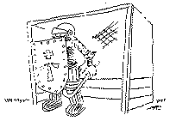

NOM : | PRENOM : | Sera présent(e)
 |  | Lundi O | Mardi O | Mercredi O
 |  | Lundi O | Mardi O | Mercredi O
 |  | Lundi O | Mardi O | Mercredi O
Cocher les cases correspondantes

MODE DE REGLEMENT : Chèque Espèces Autres

Fait à :  Date : | Signature du Représentant Légal
Téléphone Fixe : | Téléphone Portable :

